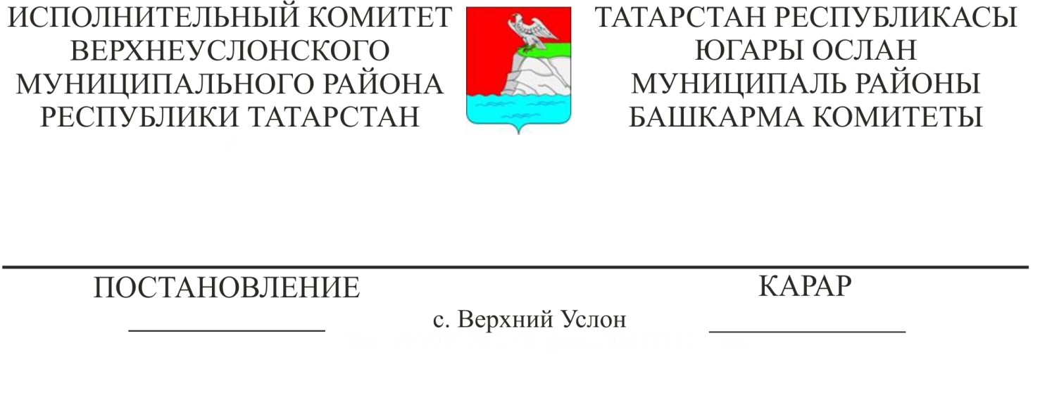
Өч һәм аннан күбрәк баласы булган күпбалалы гаиләләргә җир кишәрлекләре бирү өчен билгеләнгән җир кишәрлекләре исемлеген раслау турында

18.11.2011 № 90-ТРЗ Татарстан Республикасы Җир кодексының 32.1 ст. 8 пункты нигезендә Югары Ослан муниципаль районының Башкарма комитеты КАРАР БИРӘ:

- Өч һәм аннан күбрәк баласы булган күпбалалы гаиләләргә җир кишәрлекләре бирү өчен билгеләнгән җир кишәрлекләре исемлеген расларга:

№ т/б | Җир кишәрлекләренең адресы | Җир кишәрлегенең кадастр номеры | Җир кишәрлегенең мәйданы
Югары Ослан авыл җирлеге
1 | Татарстан Республикасы, Югары Ослан муниципаль районы, Югары Ослан авыл җирлеге, Югары Ослан авылы, Дубравная ур. | 16:15:050401:1620 | 976
2 | Татарстан Республикасы, Югары Ослан муниципаль районы, Югары Ослан авыл җирлеге, Югары Ослан авылы, Дубравная ур. | 16:15:050401:1621 | 976
3 | Татарстан Республикасы, Югары Ослан муниципаль районы, Югары Ослан авыл җирлеге, Югары Ослан авылы, герой Гаврилов ис. урам | 16:15:050401:1619 | 896
4 | Татарстан Республикасы, Югары Ослан муниципаль районы, Югары Ослан авыл җирлеге, Югары Ослан авылы, герой Гаврилов ис. урам | 16:15:050401:1618 | 896
5 | Татарстан Республикасы, Югары Ослан муниципаль районы, Югары Ослан авыл җирлеге, Югары Ослан авылы, герой Гаврилов ис. урам | 16:15:050401:1624 | 896
6 | Татарстан Республикасы, Югары Ослан муниципаль районы, Югары Ослан авыл җирлеге, Югары Ослан авылы, герой Гаврилов ис. урам | 16:15:050401:1623 | 895
7 | Татарстан Республикасы, Югары Ослан муниципаль районы, Югары Ослан авыл җирлеге, Югары Ослан авылы, герой Гаврилов ис. урам | 16:15:050401:1617 | 894
8 | Татарстан Республикасы, Югары Ослан муниципаль районы, Югары Ослан авыл җирлеге, Югары Ослан авылы, герой Гаврилов ис. урам | 16:15:050401:1616 | 895
9 | Татарстан Республикасы, Югары Ослан муниципаль районы, Югары Ослан авыл җирлеге, Югары Ослан авылы, герой Гаврилов ис. урам | 16:15:050401:1625 | 896

2. Әлеге мәгълүматны Интернет челтәрендә Татарстан Республикасы Югары Ослан муниципаль районының рәсми сайтында урнаштырырга.

Башкарма комитет җитәкчесе Л.С. Хакимзянов

О.С. Ранковская
2018-32

